TEMA : INCERTEZZA RACCOLTA DI PROBLEMI

- PROBLEMA 1 FURTI

Un cronista televisivo ha mostrato questo grafico dicendo :”Il grafico mostra che dal 1998 al 1999 si è verificato un notevole aumento del numero dei furti.”

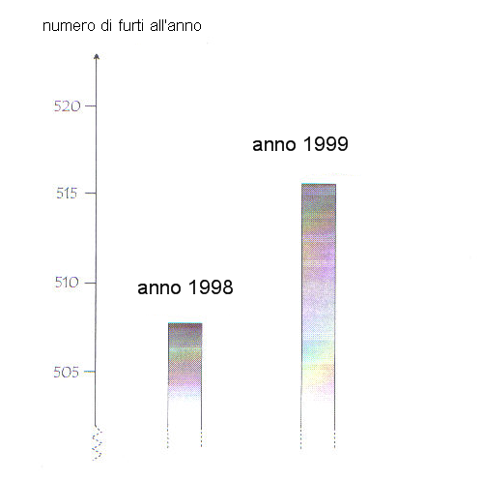

Domanda 1
L’affermazione del cronista è un’interpretazione ragionevole del grafico? Spiega la risposta.

Competenza classe 2
Tema incertezza
Tipo di item risposta aperta
Situazione pubblica

Assegnazione del punteggio

Punti 2 : risposte che indicano “non è ragionevole” considerando il fatto che si vede soltanto una piccola parte del grafico, o che contengono argomentazioni corrette su rapporto o incremento percentuale o che esprimono la necessità di conoscere l’andamento dei dati prima di dare un giudizio.
Valutazione relativa al livello :694 (livello 6)

Punti 1: risposte che indicano “non è ragionevole”ma con spiegazioni incomplete (in cui si calcola solo l’incremento dei furti ma non si confronta con il totale) o con errori di calcolo non gravi.
Valutazione relativa al livello :577 (livello 4)

Punti 0 : ogni altra risposta

- PROBLEMA 2 ESPORTAZIONI

Questi grafici forniscono alcune informazioni sulle esportazioni della Zedlandia, un paese in cui si usa lo zed come moneta corrente.

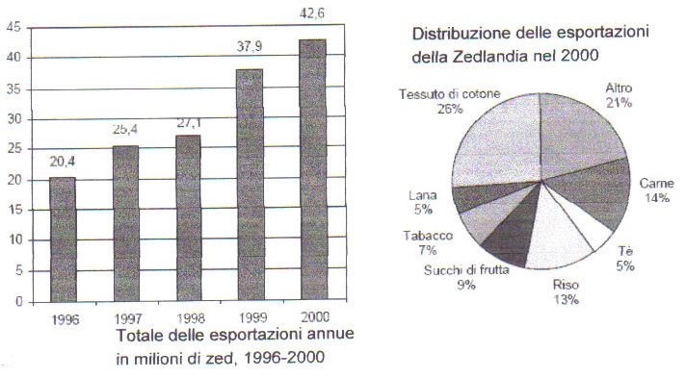

Domanda 2
Qual è stato l’ammontare totale (in milioni di zed) delle esportazioni della Zedlandia nel 1998 ?

Competenza classe 1
Tema incertezza
Tipo di item risposta chiusa
Situazione pubblica

Assegnazione del punteggio

Punti 1 : risposte che indicano 27.1 milioni di zed o 27 100 000 zed o 27.1 senza unità di misura o anche 27
Valutazione relativa al livello :427 (livello 2 basso)
Punti 0 : ogni altra risposta

Domanda 3
Qual è stato l’ammontare delle esportazioni di succhi di frutta della Zedlandia nel 2000 ?
A 1.8 milioni di zed; B 2.3 milioni di zed; C 2.4 milioni di zed; D 3.4 milioni di zed; E 3.8 milioni di zed.

Competenza classe 2
Tema incertezza
Tipo di item scelta multipla
Situazione pubblica

Assegnazione del punteggio

Punti 1 : risposta E
Valutazione relativa al livello :565 (livello 4 medio basso)
Punti 0 : ogni altra risposta

- PROBLEMA 3 CARAMELLE

La mamma permette a Roberto di prendere una caramella da un sacchetto. Roberto non può vedere le caramelle. Il seguente grafico mostra il numero di caramelle di ciascun colore che ci sono nel sacchetto.
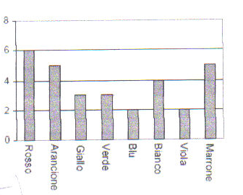
Domanda 4
Qual è la probabilità che Roberto prenda una caramella di colore rosso?
A 10%; B 20%; C 25%; D 50%

( * risposta, classe di competenza, punteggio e livello proposti da me * )
Competenza classe 1
Tema incertezza
Tipo di item scelta multipla
Situazione personale

Assegnazione del punteggio

Punti 1 : risposta B
Valutazione relativa al livello : ?? (livello 2 alto)
Punti 0 : ogni altra risposta

- PROBLEMA 4 VERIFICA DI SCIENZE

Nella scuola di Martina , l’insegnante di scienze fa delle verifiche nelle quali il punteggio massimo è 100 . Martina ha un punteggio medio di 60 nelle sue prime quattro verifiche .Alla quinta verifica, prende 80.

Domanda 5
Qual è la media dei punteggi in scienze di Martina dopo tutte e cinque le verifiche?

( * risposta, classe di competenza, punteggio e livello proposti da me * )

Competenza classe 1
Tema incertezza
Tipo di item short open-constructed
Situazione scolastica

Assegnazione del punteggio

Punti 1 : risposta che indica come media dei punteggi 64
Valutazione relativa al livello : ?? (livello 2)
Punti 0 : ogni altra risposta

- PROBLEMA 5 RIFIUTI

Nell’ambito di una ricerca sull’ambiente , gli studenti hanno raccolto informazioni sui tempi di decomposizione di diversi tipi di rifiuti che la gente butta via.

Tipo di rifiuto | Tempo di decomposizione
Buccia di banana | 1-3 anni
Buccia d’arancia | 1-3 anni
Scatole di cartone | 0.5 anni
Gomma da masticare | 20-25 anni
Giornali | Pochi giorni
Bicchieri di plastica | Oltre 100 anni

Domanda 6
Uno studente prevede di presentare i risultati con un diagramma a colonne. Scrivi un motivo per cui un diagramma a colonne non è adatto per rappresentare questi dati.

( * risposta, classe di competenza, punteggio e livello proposti da me * )

Competenza classe 2
Tema incertezza
Tipo di item risposta aperta
Situazione scolastica/pubblica

Assegnazione del punteggio

Punti 1 : risposta che indica l’impossibilità di rappresentare nello stesso diagramma tempi di ordine di grandezza diversi ( o intervalli di tempo o dati non quantificabili , come “Pochi giorni”).
Valutazione relativa al livello : ?? (livello3)

Punti 0 : ogni altra risposta

- PROBLEMA 6 TERREMOTI

E’ stato trasmesso un documentario sui terremoti e sulla frequenza con cui si verificano. Esso comprendeva un dibattito sulla prevedibilità dei terremoti . Un geologo ha dichiarato :”Nei prossimi venti anni , la probabilità che un terremoto si verifichi a Zedopoli è due su tre”.

Domanda 7
Quale delle seguenti affermazioni esprime meglio il significato di ciò che ha detto il geologo?
- Dato che $\frac{2}{3}⋅\text{20}=\text{13}\text{.}3$, tra il 13° e il 14° anno da oggi ci sarà un terremoto a Zedopoli.
- $\frac{2}{3}$ è maggiore di $\frac{1}{2}$, pertanto ci sarà senza dubbio un terremoto a Zedopoli nei prossimi 20 anni.
- La probabilità che a Zedopoli vi sia un terremoto durante i prossimi 20 anni è maggiore della probabilità che non vi siano terremoti..
- E’ impossibile dire che cosa accadrà, perché nessuno può essere certo di quando si verificherà un terremoto.

( * risposta, classe di competenza, punteggio e livello proposti da me * )

Competenza classe 2
Tema incertezza
Tipo di item scelta multipla
Situazione pubblica

Assegnazione del punteggio

Punti 1 : risposta C
Valutazione relativa al livello : ?? (livello 3 o 4 ?)
Punti 0 : ogni altra risposta

- PROBLEMA 7 SCELTE

In una pizzeria puoi prendere la pizza normale con due ingredienti base : formaggio e pomodoro. Puoi chiedere anche una pizza a tua scelta con l’aggiunta di altri ingredienti scegliendo tra quattro diversi ingredienti : olive, prosciutto, funghi e salame.

Domanda 8
Riccardo vuole ordinare una pizza con altri due ingredienti diversi. Tra quante diverse combinazioni può scegliere Riccardo ?

( * risposta, classe di competenza, punteggio e livello proposti da me * )

Competenza classe 1
Tema incertezza
Tipo di item short open-constructed ?
Situazione pubblica

Assegnazione del punteggio

Punti 1 : risposta che indica come numero di combinazioni 6
Valutazione relativa al livello : ?? (livello1)
Punti 0 : ogni altra risposta

- PROBLEMA 8 RISULTATI DI UNA VERIFICA

Il grafico mostra i risultati di una verifica di scienze , ottenuti da due gruppi di studenti , indicati come Gruppo A (nero) e Gruppo B (grigio).
Il punteggio medio del Gruppo A è 62.0 e quello del Gruppo B è 64.5. Per avere la sufficienza , gli studenti devono ottenere almeno 50 punti.
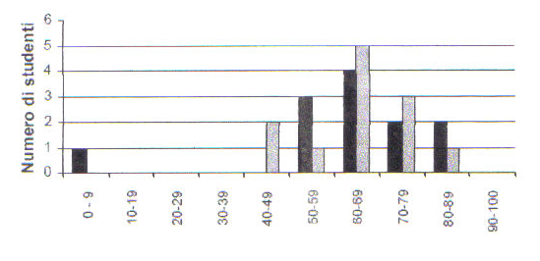

Domanda 9
In base a questo grafico , l’insegnante sostiene che, nella verifica , il Gruppo B è andato meglio del Gruppo A. Gli studenti del Gruppo A non sono d’accordo con l’insegnante .Essi cercano di convincere l’insegnante che il Gruppo B non è necessariamente andato meglio. Con l’aiuto del grafico, suggerisci agli studenti del Gruppo A una spiegazione matematica che potrebbero usare.

Competenza classe 2
Tema incertezza
Tipo di item risposta aperta
Situazione scolastica

Assegnazione del punteggio

Punti 1 : risposte che riportano considerazioni sul numero di ‘sufficienti’ , sull’influenza sproporzionata del ‘non classificato’, o sul numero di studenti con punteggio al livello più alto.
Valutazione relativa al livello :620 (livello 5 basso)

Punti 0 : ogni altra risposta

- PROBLEMA 9 POPOLARITA’ DEL PRESIDENTE

In Zedlandia sono stati effettuati alcuni sondaggi di opinione per determinare il livello di popolarità del Presidente in vista delle prossime elezioni . Quattro editori di giornali hanno svolto sondaggi indipendenti su scala nazionale. I risultati dei quattro sondaggi dei giornali sono i seguenti:

Giornale 1: 36.5% (sondaggio effettuato il 6 gennaio su un campione di 500 cittadini con diritto di
voto, scelti a caso)
Giornale 2: 41.0% (sondaggio effettuato il 20 gennaio su un campione di 500 cittadini con diritto di
voto, scelti a caso)
Giornale 3: 39.0% (sondaggio effettuato il 20 gennaio su un campione di 1000 cittadini con diritto
di voto, scelti a caso)
Giornale 4: 44.5% (sondaggio effettuato il 20 gennaio su 1000 lettori che hanno telefonato alla
redazione per votare)

Domanda 10
Quale giornale fornisce probabilmente il risultato più attendibile per prevedere i voti in favore del Presidente, se le elezioni si svolgono il 25 gennaio? Scrivi due motivi che giustifichino la tua risposta.

( * risposta, classe di competenza, punteggio e livello proposti da me * )

Competenza classe 2?
Tema incertezza
Tipo di item scelta multipla+risposta aperta
Situazione pubblica

Assegnazione del punteggio

Punti 2 : risposte che indicano “giornale 3”, considerando che, a parità di data del sondaggio e di numero di cittadini coinvolti, sono più “rappresentativi” i cittadini ‘scelti a caso’, in quanto si presuppone siano un campione più eterogeneo.
Valutazione relativa al livello :??? (livello 4)

Punti 1: risposte che indicano “giornale 3” ma con spiegazioni incomplete (o senza motivazioni ?)
Valutazione relativa al livello :??? (livello 3)

Punti 0 : ogni altra risposta

- PROBLEMA 10 POSTAL CHARGES ( TARIFFE POSTALI)

Le tariffe postali in Zedlandia, un paese in cui si usa lo zed come moneta corrente,
sono basate sul peso (approssimato al grammo) delle buste o pacchi, come mostrato in tabella:

Peso (in grammi) | Tariffe
Fino a 20 g  21 g – 50 g  51 g – 100 g  101 g – 200 g  201 g –350 g  351 g – 500 g  501 g – 1000 g  1001 g – 2000 g  2001 g – 3000 g | 0.46 zed  0.69 zed  1.02 zed  1.75 zed  2.13 zed  2.44 zed  3.20 zed  4.27 zed  5.03 zed

Domanda 11
Quale tra i seguenti grafici rappresenta meglio il sistema delle tariffe postali in Zedlandia?
(L’asse orizzontale mostra il peso in grammi, e l’asse verticale la tariffa in zed)
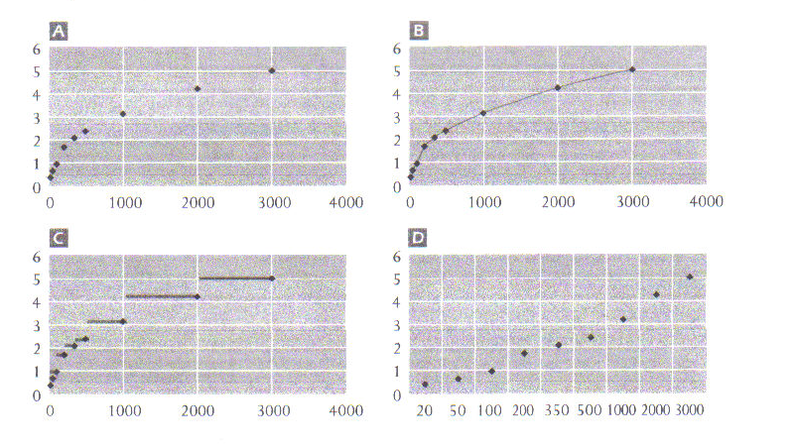

Competenza classe 2
Tema incertezza
Tipo di item scelta multipla
Situazione pubblica

Assegnazione del punteggio
( * livello proposto da me * )

Punti 1 : risposta C
Valutazione relativa al livello : ??? (livello 3)
Punti 0 : ogni altra risposta

- PROBLEMA 11 STUDENTS HEIGHTS (ALTEZZA DEGLI STUDENTI)

In una classe ,durante l’ora di matematica, una mattina sono state misurate le altezze degli studenti.
L’altezza media dei maschi era 160 cm, e l’altezza media delle femmine era 150 cm.
Alice era la più alta ,180 cm .Zeno era il più basso, 130 cm.

Due studenti erano assenti quella mattina ,ma erano presenti il giorno dopo.
Anche le loro altezze sono state misurate e le medie ricalcolate. Stranamente le altezze medie non sono cambiate, né per i maschi, né per le femmine.

Domanda 12
Quali delle seguenti conclusioni possono essere tratte dalle informazioni date?
Scegli “sì” o “no” per ogni conclusione.

Conclusioni | Può essere tratta questa conclusione?
Entrambi gli studenti sono femmine | Sì / no
Uno è un maschio, l’altra una femmina | Sì / no
Entrambi gli studenti hanno la stessa altezza | Sì / no
L’altezza media di tutti gli studenti non è cambiata | Sì / no
Zeno è ancora il più basso | Sì / no

Competenza classe 3
Tema incertezza
Tipo di item scelta multipla complessa
Situazione scolastica

Assegnazione del punteggio
( * livello proposto da me * )

Punti 1 : risposta che specifica “no” per ogni conclusione.
Valutazione relativa al livello : ??? (livello 5)
Punti 0 : ogni altra combinazione di risposte

- PROBLEMA 12 AVERAGE AGE (ETA’ MEDIA)

Il 40% della popolazione di un paese ha almeno 60 anni.

Domanda 13
E’ possibile che l’età media sia 30 anni ?

( * risposta, classe di competenza, punteggio e livello proposti da me * )

Competenza classe 2
Tema incertezza
Tipo di item risposta chiusa
Situazione pubblica

Assegnazione del punteggio

Punti 1 : risposta che specifichi “sì”.
Valutazione relativa al livello : ??? (livello 2?)

Punti 0 : altra risposta

(***Io porrei la domanda in modo da richiedere anche la spiegazione del ragionamento per rendere il punteggio multiplo da due punti
Io porrei la domanda in questi termini:
E’ possibile che l’età media sia 30 anni ? Scrivi una spiegazione che motivi la tua risposta

Competenza classe 2
Tema incertezza
Tipo di item risposta aperta
Situazione pubblica

Punti 2 : risposta che specifichi “sì, purchè l’età media del 40% non sia maggiore di 75 anni”
oppure con individuazione dei casi estremi (0 anni -75 anni;10 anni -60 anni)
oppure con la proposta di un esempio valido
Valutazione relativa al livello : ??? (livello 3)

Punti 1 : risposta che specifichi “sì” ma con spiegazioni incomplete (o senza spiegazioni ?)
Valutazione relativa al livello : ??? (livello 2)

Punti 0 : altra risposta ***)

- PROBLEMA 13 GROWING INCOMES ? (REDDITI IN CRESCITA ?)

Negli ultimi decenni, il reddito delle persone in Zedlandia è aumentato o diminuito?
In Zedlandia, un paese in cui si usa lo zed come moneta corrente, il reddito medio per famiglia è diminuito: nel 1970 era di 34 200 zed, nel 1980 di 30 500 zed e nel 1990 di 31 200 zed.
Il reddito pro-capite però è aumentato: nel 1970 era di 13 500 zed, nel 1980 di 13 850 zed e nel 1990 di 15 777 zed.
Una famiglia consiste nelle persone che abitano insieme allo stesso indirizzo.

Domanda 14
Spiega come sia possibile che il reddito per famiglia sia diminuito e nello stesso tempo sia aumentato quello pro-capite in Zedlandia.

( * risposta, classe di competenza, punteggio e livello proposti da me * )

Competenza classe 2
Tema incertezza
Tipo di item risposta aperta
Situazione pubblica

Assegnazione del punteggio

Punti 1 : risposta che spieghi come famiglie meno numerose producano un reddito pro-capite maggiore
Valutazione relativa al livello : ??? (livello 3??)

Punti 0 : altra risposta

- PROBLEMA 14 RISING CRIMES (AUMENTO DEI CRIMINI)

Il grafico seguente è tratto dal settimanale “ News Magazine”.
Esso mostra il numero di crimini rilevati ogni 100 000 abitanti, iniziando con intervalli di 5 anni , poi cambiando con intervalli di un anno.
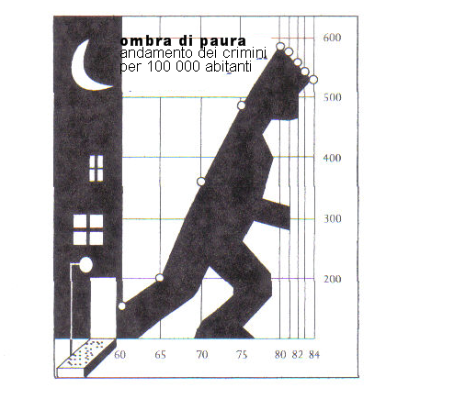

Domanda 15
Quanti crimini per 100 000 abitanti sono stati rilevati nel 1960 ?

( * risposta, classe di competenza, punteggio e livello proposti da me * )

Competenza classe 1
Tema incertezza
Tipo di item risposta chiusa
Situazione pubblica

Assegnazione del punteggio

Punti 1 : risposta che indichi 150.
Valutazione relativa al livello : ??? (livello 2 basso)

Punti 0 : altra risposta

Domanda 16
I fabbricanti di sistemi di allarme hanno usato gli stessi dati per produrre il seguente grafico:

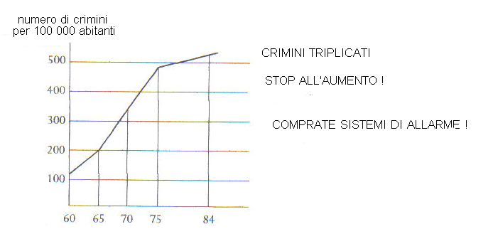

Come hanno potuto i disegnatori produrre questo grafico e perché?

( * risposta, classe di competenza, punteggio e livello proposti da me * )

Competenza classe 2
Tema incertezza
Tipo di item aperta
Situazione pubblica

Assegnazione del punteggio

Punti 1 : risposta che noti il fatto che i disegnatori non hanno tenuto conto dei dati degli anni dal
1980 al 1983 per poter mostrare un andamento crescente
Valutazione relativa al livello : ??? (livello 3)

Punti 0 : altra risposta

Domanda 17
La polizia non è molto soddisfatta del grafico mostrato dai fabbricanti di sistemi di allarme
perché vorrebbe dimostrare che la lotta al crimine è stata un successo.
Disegna un grafico che possa essere usato dalla polizia per dimostrare che i crimini recentemente sono diminuiti.

( * risposta, classe di competenza, punteggio e livello proposti da me * )

Competenza classe 2
Tema incertezza
Tipo di item risposta aperta
Situazione pubblica

Assegnazione del punteggio

Punti 1 : risposta che riporti un grafico con l’andamento decrescente degli ultimi 5 anni.
Valutazione relativa al livello : ??? (livello 3)

Punti 0 : altra risposta

Sinceramente, bisognerebbe pensarci ancora un po’

Ciao a tutti

